Q1:

import java.io.*;

import java.util.*;

import java.text.*;

import java.math.*;

import java.util.regex.*;

public class Solution {

    public static void main(String[] args) {

        /* Enter your code here. Read input from STDIN. Print output to STDOUT. Your class should be named Solution. */

        Scanner sc = new Scanner(System.in);

    int N = sc.nextInt();

    List<Integer> list = new ArrayList<>();

    for(int i=0;i<N;i++){

        list.add(sc.nextInt());

    }

    int Q = sc.nextInt();

    for(int i=0;i<Q;i++){

        String s = sc.next();

        if(s.equalsIgnoreCase("Insert")){

            int index = sc.nextInt();

            int value = sc.nextInt();

            list.add(index,value);

        }else if(s.equalsIgnoreCase("Delete")){

            int indexToDelete= sc.nextInt();

            list.remove(indexToDelete);

        }

    }

    Iterator<Integer> iterator = list.iterator();

    while (iterator.hasNext()) {

        System.out.print(iterator.next() + " ");

    }

    }

}

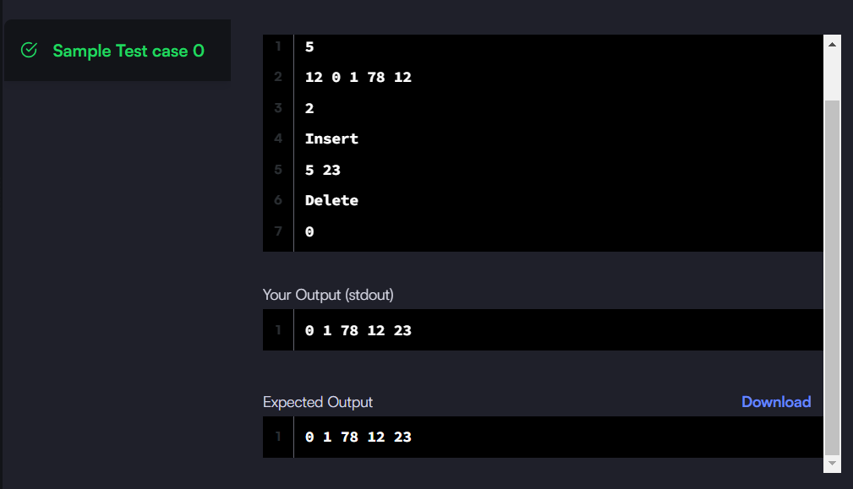

Q2:

//Complete this code or write your own from scratch

import java.util.*;

import java.io.*;

class Solution{

    public static void main(String []argh)

    {

        Scanner in = new Scanner(System.in);

        int n=in.nextInt();

        in.nextLine();

        Map<String, Integer> m = new HashMap<>();

        for(int i=0;i<n;i++)

        {

            String name=in.nextLine();

            int phone=in.nextInt();

            in.nextLine();

            m.put(name, phone);

        }

        while(in.hasNext())

        {

            String s=in.nextLine();

            if(m.containsKey(s)){

                System.out.println(s+'='+m.get(s));

            }else{

                System.out.println("Not found");

            }

        }

    }

}

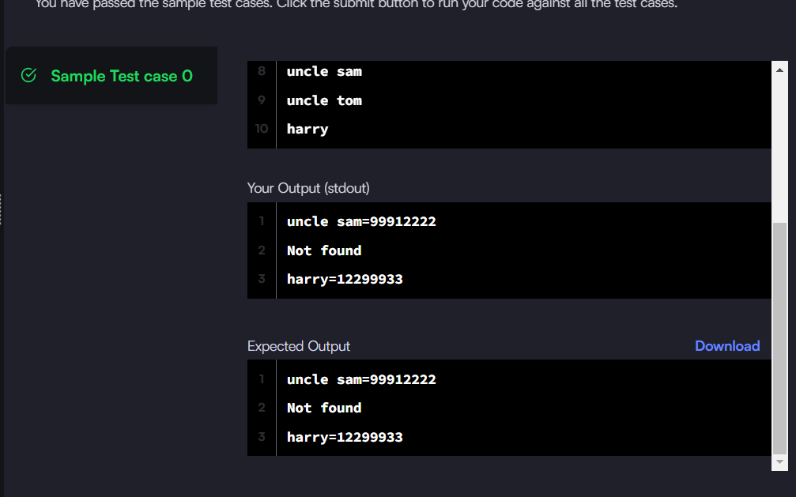

Q3:

import java.io.*;

import java.util.*;

import java.text.*;

import java.math.*;

import java.util.regex.*;

public class Solution {

 public static void main(String[] args) {

        Scanner s = new Scanner(System.in);

        int t = s.nextInt();

        String [] pair_left = new String[t];

        String [] pair_right = new String[t];

        for (int i = 0; i < t; i++) {

            pair_left[i] = s.next();

            pair_right[i] = s.next();

        }

Set<String> set=new LinkedHashSet<>();

    String x;

     for(int i=0;i<pair_left.length;i++){

         x="";

         x=pair_left[i]+" "+pair_right[i];

         set.add(x);

         System.out.println(set.size());

     }

    }

}

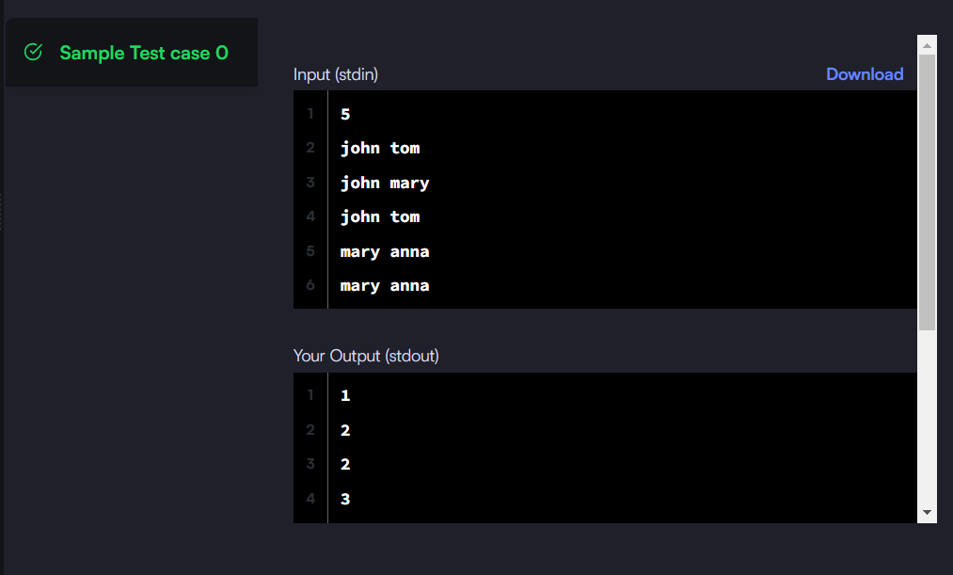

Q4:

import java.util.*;

public class Main{

   static Iterator func(ArrayList mylist){

      Iterator it=mylist.iterator();

      while(it.hasNext()){

         Object element = it.next();

         if(element instanceof String)//Hints: use instanceof operator

            break;

        }

      return it;

   }

   @SuppressWarnings({ "unchecked" })

   public static void main(String []args){

      ArrayList mylist = new ArrayList();

      Scanner sc = new Scanner(System.in);

      int n = sc.nextInt();

      int m = sc.nextInt();

      for(int i = 0;i<n;i++){

         mylist.add(sc.nextInt());

      }

      mylist.add("###");

      for(int i=0;i<m;i++){

         mylist.add(sc.next());

      }

      Iterator it=func(mylist);

      while(it.hasNext()){

         Object element = it.next();

         System.out.println((String)element);

      }

   }

}

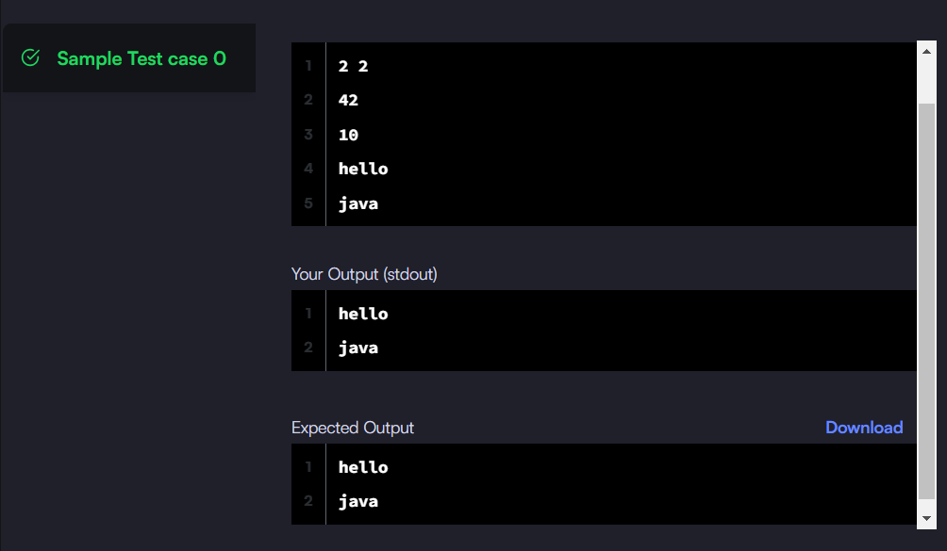

Q5:

import java.io.*;

import java.math.*;

import java.security.*;

import java.text.*;

import java.util.*;

import java.util.concurrent.*;

import java.util.regex.*;

class Result {

    /*

     * Complete the 'checkMagazine' function below.

     *

     * The function accepts following parameters:

     *  1. STRING_ARRAY magazine

     *  2. STRING_ARRAY note

     */

    public static void checkMagazine(List<String> magazine, List<String> note) {

    Map<String, Integer> wordCount = new HashMap<>();

        for (String word : magazine) {

            if (wordCount.containsKey(word)) {

                wordCount.put(word, wordCount.get(word) + 1);

            } else {

                wordCount.put(word, 1);

            }

        }

        for (String word : note) {

            if (!wordCount.containsKey(word) || wordCount.get(word) <= 0) {

                System.out.println("No");

                return;

            }

            wordCount.put(word, wordCount.get(word) - 1);

        }

        System.out.println("Yes");

    }

}

public class Solution {

    public static void main(String[] args) throws IOException {

        BufferedReader bufferedReader = new BufferedReader(new InputStreamReader(System.in));

        String[] firstMultipleInput = bufferedReader.readLine().replaceAll("\\s+$", "").split(" ");

        int m = Integer.parseInt(firstMultipleInput[0]);

        int n = Integer.parseInt(firstMultipleInput[1]);

        List<String> magazine = Arrays.asList(bufferedReader.readLine().replaceAll("\\s+$", "").split(" "));

        List<String> note = Arrays.asList(bufferedReader.readLine().replaceAll("\\s+$", "").split(" "));

        Result.checkMagazine(magazine, note);

        bufferedReader.close();

    }

}

